Połącz pola w pary tak, aby powstały poprawne informacje o F. Chopinie.
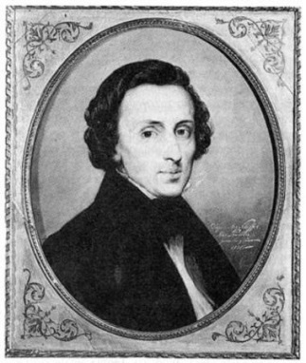
Cyprian Kamil Norwid
Paryż
co 5 lat
Żelazowa Wola koło Warszawy
kompozytor / pianista
mazurki / walce / preludia / polonezy

Fryderyk Chopin to...
Gdzie urodził się Fryderyk Chopin?
Fryderyk Chopin komponował
Gdzie został pochowany Fryderyk Chopin?
Międzynarodowe Konkursy Pianistyczne odbywają sięw Warszawie
Kto powiedział o kompozytorze
„Rodem warszawianin, sercem Polak, a talentem świata obywatel"?

